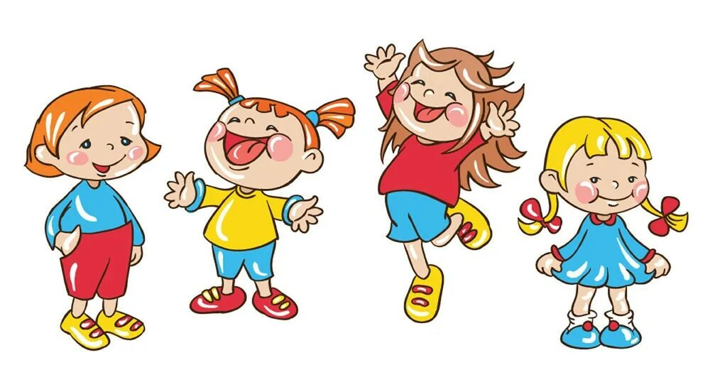
Как научить ребенка выражать свои чувства и эмоции?

Каждый родитель хочет, чтобы его ребенок вырос умным, интеллигентным, воспитанным, умел найти общий язык с окружающими и многого добился в жизни.
Если научиться распознавать свои эмоции и управлять ими, можно добиться больших успехов в социальном аспекте. Умение общаться с людьми очень важно для построения отношений и развития гармоничной личности, но интеллект здесь не играет основополагающей роли. Если не развивать эмоциональные способности, человеку во взрослой жизни будет сложно оценить различные ситуации и принять верное для себя решение. Таким людям тяжело отказаться от «хочу» в пользу «надо». Тем, кто с детства не научился контролировать свои эмоции и управлять ими, тяжело заниматься рутинной, однообразной работой. Они не умеют себя контролировать в стрессовых ситуациях, часто выплескивают негатив и агрессию на окружающих. Могут возникнуть проблемы с выражением собственных желаний, с окружающими будет сложно найти общий язык.
Становление личности и характера начинается в самом раннем детстве, поэтому родители должны научить детей распознавать свои эмоции и контролировать их.

Способы развития эмоционального интеллекта
Эмоциональный интеллект развивается с помощью совместного творчества. Вместе с малышом лепите, рисуйте, делайте различные поделки, вовлекая в процесс эмоции: ежик из пластилина улыбается, потому что нашел яблочко, нарисованная девочка плачет, потому что потеряла мячик, и т.д. Пусть ребенок изобразит злую кошку. Следующим этапом может быть изучение оттенков эмоции: разъяренная кошка, сердитая, негодующая.
Помогает в распознании эмоций совместное чтение книг. Обсуждайте прочитанное, задавайте наводящие вопросы, внимательно слушайте ответы малыша, уточняйте, что, по мнению сына или дочери, чувствует главный герой книги. Обратите внимание на произведение В. Шиманских «Что такое эмоции и как с ними дружить». Главные герои книги – забавные Монсики, смешные существа, которые научат ребят, как справляться с различными эмоциями: злостью, гневом, разочарованием, безмерной радостью, волнением, яростью, обидой, страхом и т.д.
Ребенок должен уметь проговаривать свои эмоции, чтобы взрослые смогли его услышать и понять. Малыш обращается к самым близким людям, своим родителям, когда переживает сильные жизненные ситуации. Возможно, он боится предстоящего экзамена, испытывает страх перед обидчиком, пугается темноты. Важно научить маленького человека проговаривать то, что он чувствует, чтобы в будущем ему не пришлось применять физическую силу в непонятной ситуации. Пока мальчик или девочка проговорят свою эмоцию, выслушают мнение взрослых, вместе найдут решение проблемы, они остынут и смогут спокойно найти выход из ситуации.
Можно попереживать и ничего не предпринять или принять какое-то решение. Но ребенок должен четко понимать, что у него есть время на то, чтобы распознать свое чувство и подумать, что предпринять в создавшейся ситуации. Родители при этом должны быть рядом, вместе пережить эмоцию малыша и просто посочувствовать – для маленьких и больших детей это очень важно.
Чаще хвалите сыновей и дочерей, говорите, какие они молодцы, как вы гордитесь ими. Критикуйте не ребенка, а его поведение. И не забывайте следить за собой, ведь если взрослые недовольны своей жизнью, ребенок обязательно будет копировать ваше поведение. Учите детей радоваться каждой минуте, чаще улыбайтесь, получайте позитивные эмоции из любой мелочи. Все, что происходит вокруг, должно доставлять радость, а не разочарование.

Игры на изучение эмоционального выражения
1. Дети познают мир посредством игр и развлечений. Что могут предложить родители: Вырежьте фигурки, на лицах которых будет изображена какая-то эмоция: злость, радость, обида, страх. Расскажите ребенку, что переживает каждый персонаж: фигурка плачет, она расстроена, или она злится на кого-то, радуется, и т.д.
2. Привычная игра с мягкими игрушками или куклами может превратиться в ролевую игру, если добавить в нее эмоции.
3. Пусть в игрушечный мир ворвется злобный персонаж, и тогда мишки, зайки, собачки будут переживать, волноваться, прятаться, пытаться сделать отрицательную игрушку доброй.
4. Покажите без слов радость, злость, обиду, гнев. Пусть дочь или сын угадают, какую эмоцию вы показываете.

Если ребенок вот-вот устроит истерику, предложите ему немного потанцевать или побегать. Если захочет поплакать, сделайте с ним вместе несколько глубоких вдохов-выдохов. Будьте рядом и помогайте малышу справиться со своими эмоциями, чтобы в дальнейшем ему было проще разобраться со своими чувствами и принимать верные решения, а не прятаться в себя или решать проблемы с помощью физической силы.

